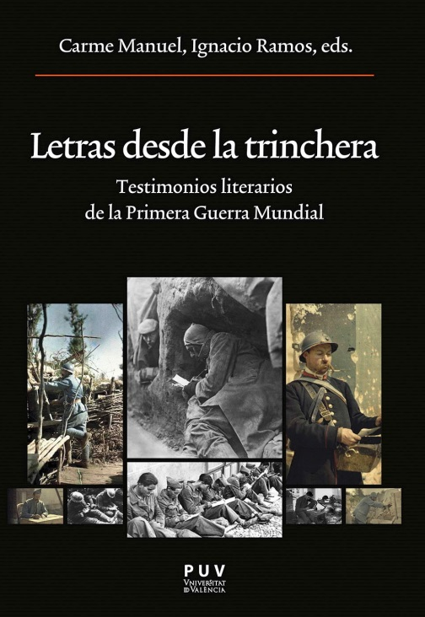

Manuel, Carme e Ignacio Ramos, ed. Letras desde la trinchera: testimonios literarios de la Primera Guerra Mundial. València: PUV, 2015

Con motivo del centenario de la Primera Guerra Mundial (1914-1918), el objetivo de este volumen es rastrear el conflicto bélico como tema, espacio y personaje en la producción literaria de los principales países que participaron en él o, como en el caso de España, reflejaron el enorme impacto de la contienda en su literatura y prensa. Tomando como marco geográfico interdisciplinar las literaturas de Alemania, Francia, Gran Bretaña, Italia, Estados Unidos y Canadá, y aunando diferentes perspectivas genéricas que incluyen tanto el teatro, la poesía y la narrativa, cuanto acercamientos críticos derivados de los estudios culturales, los artículos que aquí se presentan pretenden ejemplificar la construcción estética de la Gran Guerra por parte de autores contemporáneos al conflicto, así como por aquellos posteriores a él, y que crecieron como testigos directos de sus consecuencias más inmediatas.

